[学术争议再现：北大生医学院副院长Chunyan Zhou团队论文遭遇“双重曝光”？](https://mp.weixin.qq.com/s?__biz=Mzk2NDM2NTQxOQ==&mid=2247485935&idx=1&sn=a1e3a441abd4e2eb62c577d74d8e0552&chksm=c5324bb8e2ffbb2d2e438c1a2f0a441455d0ab158c2b5b01d2321d29aa46f91e712966a8f18e&scene=126&sessionid=1742142748)

[学术风清](javascript:void(0);)2025-03-14 13:59:08福建

近年来，学术界的诚信问题频频被曝光，近日又有一起引人注目的案例浮出水面。2025年3月12日，广东的报道中指出，发表在《Bioscience Reports》期刊上的一篇论文因Western blot图像重复问题而备受关注。这篇题为“Rapamycin efficiently promotes cardiac differentiation of mouse embryonic stem cells”的研究，中文译名为“雷帕霉素高效促进小鼠胚胎干细胞向心肌细胞分化”，被发现与2016年发表在《Oncotarget》期刊上的另一篇论文中的图像高度相似。令人惊讶的是，这两篇论文至少有一位共同作者，即浙江师范大学生命科学学院的Tao Li。

**重复图像引发的质疑**

论文的共同作者包括Qin Lu、Yinan Liu、Yang Wang、Weiping Wang、Zhe Yang、Tao Li、Yuyao Tian、Ping Chen、Kangtao Ma、Zhuqing Jia(通讯作者)，以及曾任北京大学基础医学院副院长的Chunyan Zhou(通讯作者)。该研究由北京大学基础医学院生物化学与分子生物学系、蛋白质翻译后修饰与细胞功能北京市重点实验室、分子心血管科学教育部重点实验室作为通讯单位进行。

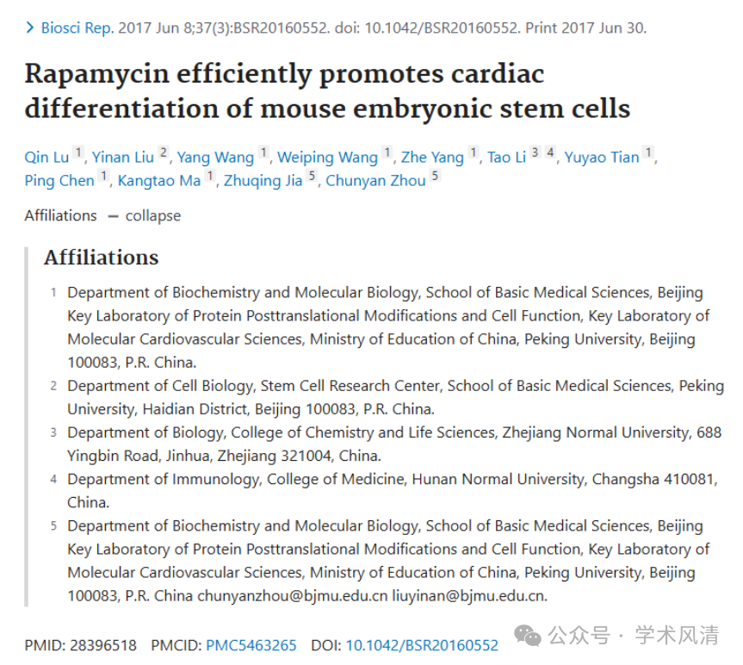

评论人Sholto David在2025年3月指出，“本文的结果与先前研究中的图像出现重复现象：一张Western blot图像与2016年《Oncotarget》上的图片意外相似。请作者核查并作出回应。”这一指控引发了学术界的广泛讨论，并促使人们对该论文的研究真实性提出质疑。

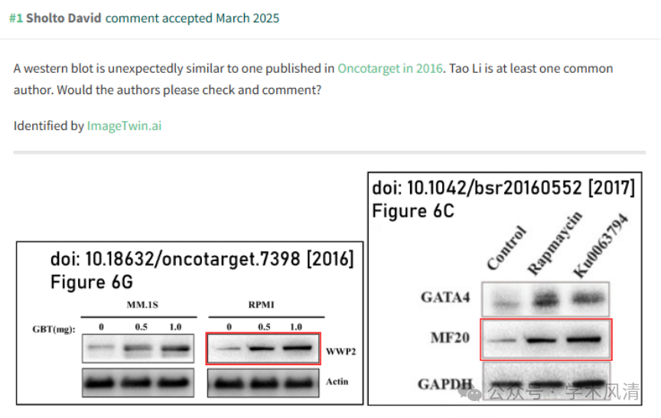

**消息来源**

https://pubpeer.com/publications/062D4AEADB36EF239A7E3357A1810A#1

声明      若认为本内容侵犯您的权益请及时联系我们

**欢迎积极投稿营造良好科研氛围**

